Как научить ребенка танцевать дома
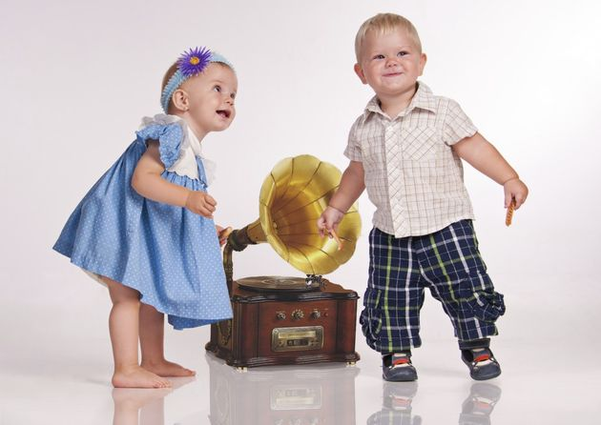
Танцы — веселое и позитивное занятие, у которого совершенно нет возрастных ограничений. Уже в первый год своей жизни малыши делают под музыку первые танцевальные движения — прихлопывают, приседают, топают ножкой. По мере взросления и развития моторики дети способны осваивать все более сложные элементы танца, но для этого им требуется помощь и поддержка родителей. Стимулируем желание танцевать.
Заметив интерес дошкольника к танцам, мамы и папы стараются его развить и, как правило, записывают малыша на занятия в танцевальные студии. Причем многие родители просто не знают, как самостоятельно научить ребенка танцевать дома, поэтому предпочитают передать его в руки опытных тренеров. Такое решение логично и рационально, если вы хотите «вырастить» из своего малыша профессионального танцора. В большинстве же случаев, а именно для общего развития и просто удовольствия, занятия с ребенком 3−6 лет можно проводить в домашних условиях.
Родителям нужно помнить и понимать, что танец — это, в первую очередь, способ самовыражения. В произвольном танце-экспромте отражаются особенности характера человека, его темперамент. Каждый ребенок танцует по-своему: кто-то ритмично прыгает в такт музыке, кто-то скромно переминается с ноги на ногу, а кто-то демонстрирует оригинальные движения. Задача родителей — не «перекроить» манеру танца своего малыша, а помочь ему развить потенциал и раскрепоститься, если в этом есть необходимость.
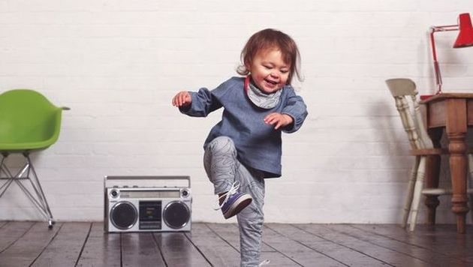
Мамам и папам не нужно по расписанию проводить занятия с малышом — прелесть домашних танцев в том, что заниматься ими можно в любой момент. Услышали ритмичную песню по радио — потанцуйте, проводите дома уборку под музыку — находите время для танцев. С ребенком 3−4 лет даже не обязательно разучивать конкретные танцы, т.к. в этом возрасте достаточно просто развивать общую музыкальность, пластичность и чувство ритма.
Очень важно определиться с выбором музыкального материала, который стимулирует желание ребенка потанцевать. Наблюдайте за реакцией малыша на отдельные песни — какие-то композиции будут нагонять на него тоску, а какие-то — поднимать с места и заставлять танцевать.
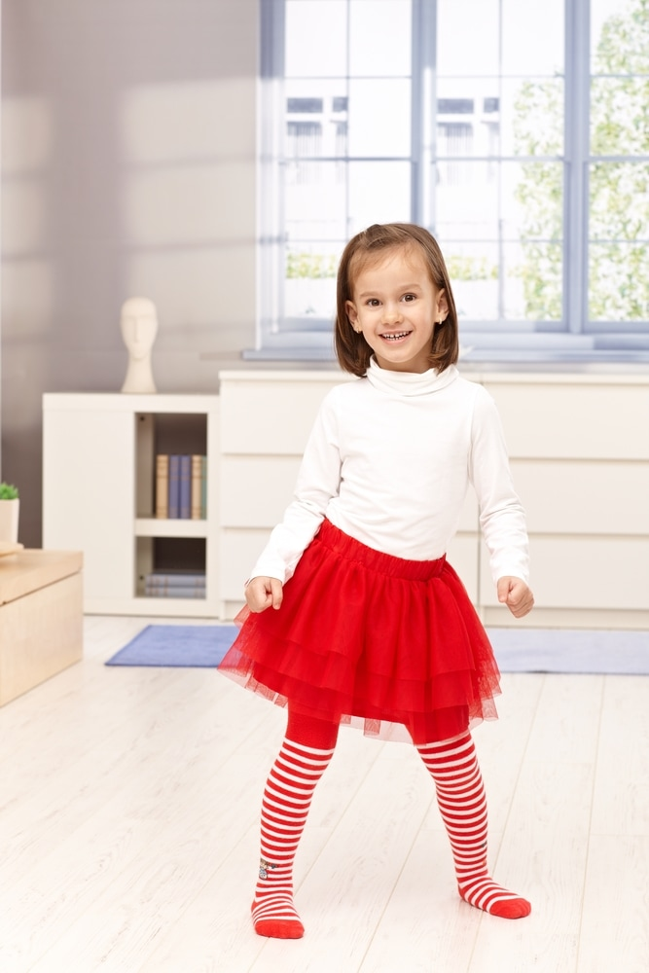

От простого к сложному
Дошкольники впитывают входящую информацию с невероятной скоростью, поэтому не удивляйтесь, если увидите, как ваш малыш старательно копирует танцевальные движения из увиденного недавно видеоклипа. Дети открыты новым знаниям и навыкам, однако для их освоения потребуется некоторое время. Если у ребенка не получается воспроизвести понравившийся танец, нужно его обязательно поддержать и помочь разучить движения. Делать это следует постепенно, не подгоняя и, тем более, не критикуя малыша.
Некоторые родители торопятся сразу же выбрать стиль танцев, подходящий для ребенка. Причем решающим фактором обычно становятся личные предпочтения мамы и папы, а не желание малыша. Здесь важно понимать, что танцы — это творчество и способ самовыражения, поэтому право выбора все же принадлежит самому ребенку. Возможно, малыш и вовсе не хочет ограничивать себя рамками одного стиля и танцует, скорее, для удовольствия, а не достижения определенного результата.
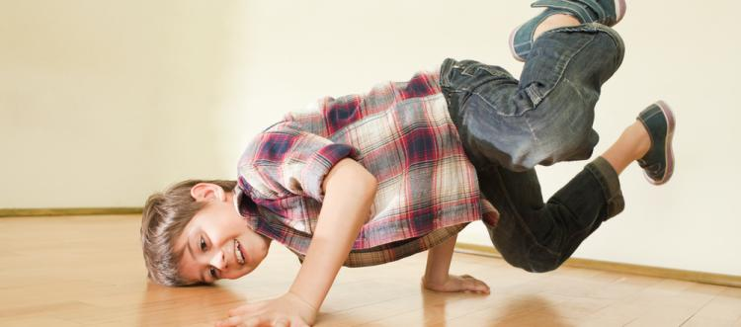
Процесс обучения ребенка танцам должен быть увлекательным, представленным в игровой форме. Начинать можно с импровизаций — просто включайте музыку, танцуйте сами и приглашайте малыша присоединиться к вам. Уже на этом этапе можно оценить общий потенциал дошкольника, а также степень его увлеченности и чувство ритма. Постепенно переходите к разучиванию легких танцевальных движений:
повороты;
прыжки;
шаги;
хлопки в ладоши;
притопы;
покачивания из стороны в сторону.
Для взрослого такие элементы кажутся очень простыми, а деткам в возрасте 3−4 лет приходится потрудиться, чтобы правильно их исполнить. Обязательно демонстрируйте все движения сами и подбадривайте малыша, даже если он не совсем уверенно их выполняет.
Постепенно начинайте «связывать» отдельные элементы в танец — комбинируйте их, используя в качестве переходов притопы и хлопки. Разучивание даже таких легких танцев развивает внимательность, память и координацию ребенка, что очень важно в дошкольном возрасте. Главное — не зацикливайтесь на качестве движений и позвольте малышу получать удовольствие от процесса.
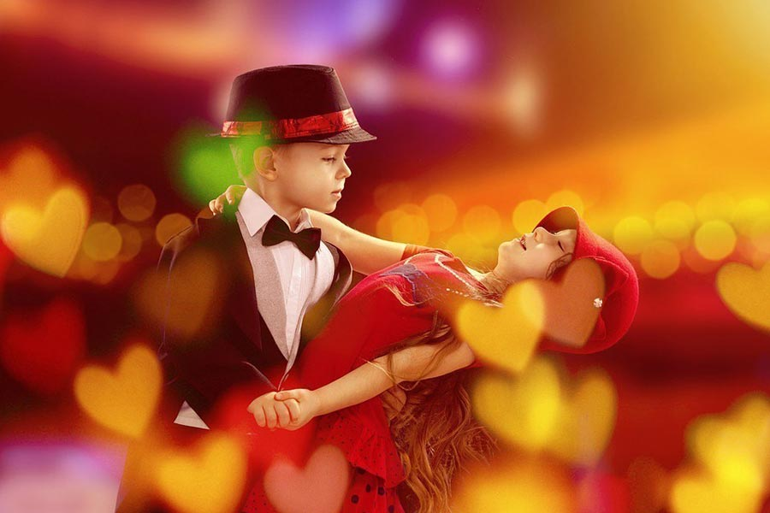
И еще несколько советов родителям, помогающим ребенку научиться танцевать: Поддерживайте ребенка в танце. Говорите комплименты, хвалите, но не переусердствуйте — несколько хвалебных слов будет достаточно, чтобы подбодрить малыша.
Подбирайте танцы, подходящие темпераменту ребенка. Активным и неусидчивым деткам сложно сосредоточиться во время исполнения вальса, а спокойным и расслабленным нелегко даются подвижные танцы.
Прививайте любовь к музыке. Если ребенку нравится музыка, то и танцевать ему будет проще — чувство ритма и музыкальное настроение значительно облегчают процесс обучения.
Устраивайте домашние дискотеки. Некоторые детки, даже имея отличные данные для танцев, просто стесняются танцевать. В этом случае нужно им помочь побороть свою скромность, раскрепоститься. А сделать это можно с помощью домашних дискотек, на которых малыш будет чувствовать себя спокойнее и увереннее.
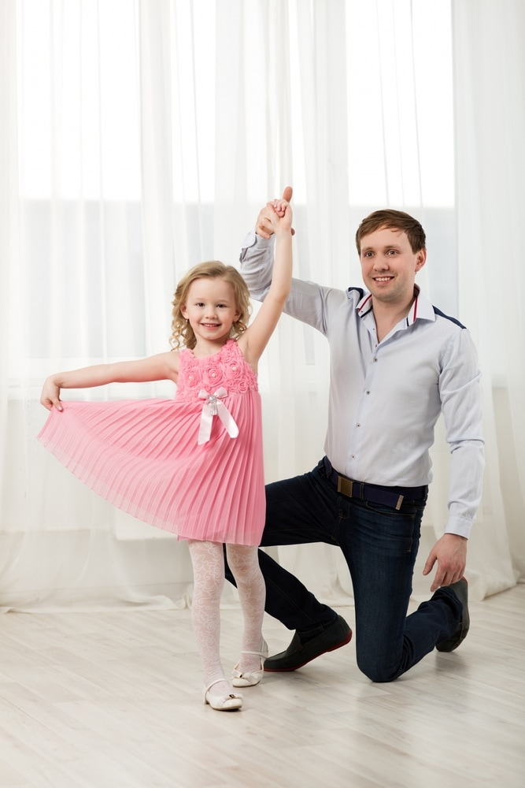

Со временем родители сами решат, когда отдать ребенка на танцы, и стоит ли вообще это делать. Возможно, малыш не захочет ходить на занятия в танцевальную студию, но будет с удовольствием пританцовывать в домашних условиях, когда услышит любимую песню. Главное, чтобы во время принятия решения обязательно учитывалось желание самого ребенка.
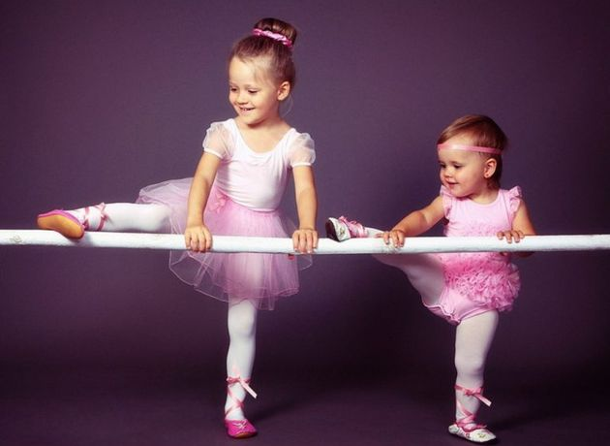

Музыкальный руководитель
МБДОУ Детский сад «Светлячок»
Громуха Елена Григорьевна

